Электробезопасность.

Основные правила электробезопасности для школьников.

В текущем 2022 году на территории Республики Беларусь произошло ряд несчастных случаев, связанных с поражением людей электрическим током. Наибольший негатив оставляют случаи, когда жертвами несчастных случаев становятся дети.
Обучать детей электробезопасности нужно с раннего возраста. Электроустановки и электрические приборы окружают нас повсюду, поэтому ребенок в любой момент может пострадать от неаккуратного обращения с электричеством. Причинами детского электротравматизма является недостаточная осведомленность об опасности электрического тока и несоблюдение элементарных требований электробезопасности в быту и на улице. Если информацию о том, как нужно себя вести в помещении (дома, в детском саду или школе), дети усваивают легче, то, как правило, о потенциальной угрозе на улице они знают намного меньше.
Большое количество случаев поражения электрическим током происходит в результате приближения на недопустимо близкое расстояние к проводам воздушных линий электропередачи и токоведущим частям электроустановок находящимся под напряжением.
28.08.2022 произошел несчастный случай с жителем г. Барановичи Брестской области 2007 года рождения, учеником 9 класса ГУО «Средняя школа № 21 г. Барановичи».
Пострадавший вместе с дедушкой ловил рыбу на канале, который в пролетах опор №3/73-3/74 пересекает ВЛ-10 кВ №642 от ПС-110 кВ «Остров». Во время рыбной ловли пострадавший приблизил удилище на недопустимо близкое расстояние к проводам ВЛ-10 кВ, в результате чего попал под напряжение. Дедушка пострадавшего по телефону вызвал бригаду скорой медицинской помощи, которой по прибытию на место была констатирована смерть подростка.
Отсутствие должного контроля со стороны взрослых, игнорирование запрещающих и предупреждающих знаков приводит к трагическим последствиям.
Как правило, на электроустановках нанесены специальные предупреждающие знаки или укреплены соответствующие плакаты. Все эти плакаты предупреждают человека об опасности поражения электрическим током, и пренебрегать ими, а тем более снимать и срывать их недопустимо.

Для предупреждения об опасности поражения электрическим током
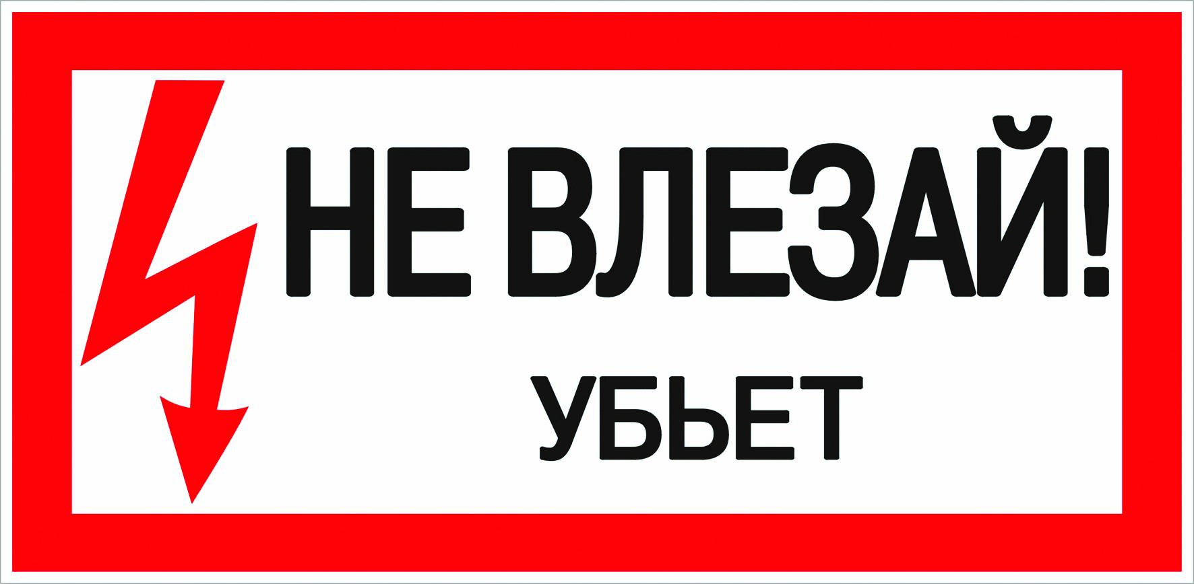
Для предупреждения об опасности подъема по конструкциям, при котором возможно приближение к токоведущим частям, находящимся под напряжением
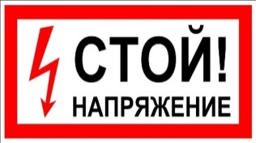
Для предупреждения об опасности поражения электрическим током
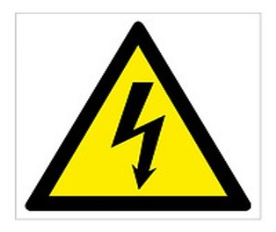

Следует помнить, что ни в коем случае нельзя проникать на энергетические объекты, играть в спортивные игры вблизи энергообъектов и воздушных линий электропередачи, набрасывать на провода посторонние предметы, влезать на опоры воздушных линий электропередачи, осуществлять рыбную ловлю вблизи воздушных линий, проникать на территории и в помещения трансформаторных подстанций, отрывать дверцы электрических щитов.
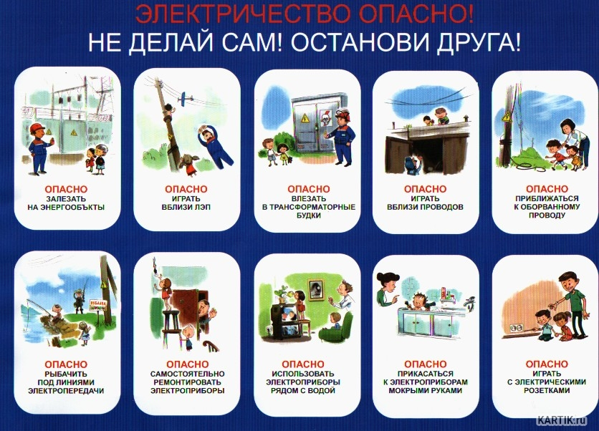
Мы в очередной раз обращаемся к детям и их родителям с призывом соблюдать правила поведения вблизи энергообъектов. К сожалению, бывает, что из любопытства и по невнимательности ребята совершают необдуманные поступки. Порой кажется, что беда может произойти с кем угодно, только не с нами. Это обманчивое впечатление!
Будьте осторожны! Берегите свою жизнь и жизнь своих друзей, родных и близких!
Помните, что действующие электроустановки не место для игр и развлечений, а высокое напряжение поражает даже на расстоянии!

Инспектор Осиповичской районная энергогазинспекции
Бобруйского межрайонного отделения
филиала государственного учреждения
«Государственный энергетический и газовый
надзор» по Могилевской области
Бондаренко С.А.

